Воронина Татьяна Владимировна,
воспитатель МБДОУ «Детский сад № 1 «Оленёнок» с. Байкит»
Эвенкийского муниципального района
Красноярского края

ПРОЕКТ
«Огонь – друг, огонь - враг»
(образовательная область: «Безопасность», старший дошкольный возраст)
Тема: Обеспечение безопасности детства через формирование основ безопасного поведения.
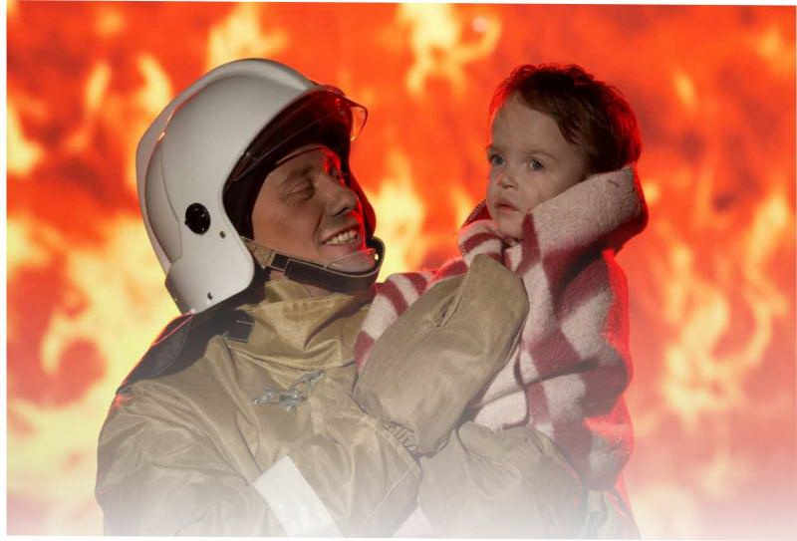

Проект «Огонь – друг, огонь - враг».
За последние годы значительно увеличилось количество пожаров, произошедших часто из-за шалости детей с огнем (на тысячу пожаров - сто вспыхивает по вине детей). Желание постоянно открывать что-то новое, детская непосредственность, их любопытство ставит ребенка перед реальной опасностью пожара. У детей пассивно-оборонительная реакция: от страха ребенок прячется в укромные места, вместо того, чтобы покинуть горящий дом или позвать на помощь.

Цель проекта: формирование у детей основ пожарной безопасности.

Задачи проекта:
- познакомить с историей возникновения огня, профессией пожарного;
- дать понятие детям, что огонь бывает другом, а бывает и врагом;
- формировать умение реально оценивать возможную опасность;
- помочь детям запомнить правила пожарной безопасности;
- развивать творческие способности дошкольников;
- воспитывать чувство осторожности и самосохранения;
- воспитывать чувства благодарности и уважения к людям, которые помогают нам в трудных ситуациях;
- прививать практические навыки поведения детей при возникновении пожаров

Принципы реализации проекта.

- Систематическое изучение наиболее вероятных причин возникновения пожара.
- Целенаправленное изучение правил безопасного поведения во время пожара.
- Формирование новых знаний и навыков в области пожарной безопасности на базе имеющихся (принцип креативности).
- Проявление заботы о здоровье и его безопасности (принцип гуманизации).

Ожидаемые результаты:

- понимание детей, что огонь бывает разный, и к нему нужно относиться с большой осторожностью;
- овладение детьми знаниями, умениями и навыками по пожарной безопасности;
- сформированность у детей заботливого отношения к себе, к людям, к миру;
- информированность родителей о противопожарной безопасности;
- повышение родительской активности в воспитательном процессе ДОУ.

Участники проекта: Дети 5-7 лет. Воспитатели. Родители. Социальный партнер (пожарная часть).

Рамки проведения проекта: с 03.04. 2017 г. по 28.04.2017 г.

Направления деятельности:
- познавательные игры;
- конкурс, соревнования, выставка, игровая программа;
- создание развивающей среды на участке и в группах ДОУ.

Подготовительный этап.

- Оформление серии выставок для родителей и педагогов по пожарной безопасности.
- Подбор наглядно-дидактических пособий, демонстрационного материала.
- Составление перспективного плана, разработка конспектов НОД, создание развивающей среды.

Основной этап.

- Образовательная ситуация на игровой основе с применением презентации «Огонь-друг, огонь-враг».
- Образовательная ситуация на игровой основе в форме экскурсии по детскому саду: знакомство с системой оповещения, эвакуационными путями.
- Образовательная ситуация на игровой основе по правилам пожарной безопасности «Пожар и пожарные в стихах и загадках».
- Просмотр мультфильма «Спасик и его друзья», «Кошкин дом».
- Чтение художественной литературы:
- С. Маршак «Сказка про спички»; «Рассказ о неизвестном герое».
- Е. Пермяк «Как огонь воду замуж взял».
- Б. Жидков «Пожар»,
- Л. Толстой «Пожарные собаки»,
- К. Чуковский «Путаница».
- Дидактические игры: «Огнеопасные предметы», «Причины пожаров», «Школа пожарных», игра «Да и нет».
Практическая деятельность.

- Тактическое учение по отработке плана эвакуации в случае возникновения пожара.
- Экскурсия-практикум в пожарную часть «Юные огнеборцы».
- Оформление стенда по итогам экскурсии.
- Конкурс детского творчества «Тили-бом».
- Игра-викторина «Чтобы не было беды!».
- Театрализованная деятельность, постановка сказки «Лесной пожар».

Заключительный этап.

- Выставка совместных работ детей и родителей «Пожарная безопасность глазами детей».
- Досуг с детьми и родителями и социальными партнерами: «Пожарные - наши друзья».
- Анализ и обработка результатов реализации проекта.
- Представление материалов проекта в виде презентации на интерактивном фестивале «Фестиваль педагогических идей».

Реализация проекта «Огонь – друг, огонь - враг».

Работа с детьми и родителями (первая неделя):

презентация проекта «Огонь – друг, огонь - враг» через афишу «Наши новости»;
- объявление конкурса детского творчества «Тили-бом!»;
- обновление материала в папках-передвижках на группах;
- образовательная ситуация на игровой основе с применением презентации «Огонь-друг, огонь-враг»;
- открытый показ «Все в кинозал» просмотр мультфильма «Кошкин дом»;
- образовательная ситуация на игровой основе по правилам пожарной безопасности «Пожар и пожарные в стихах и загадках», чтение сказки С. Маршака «Сказка про спички», Е. Пермяка «Как огонь воду замуж взял» (Приложение №1).

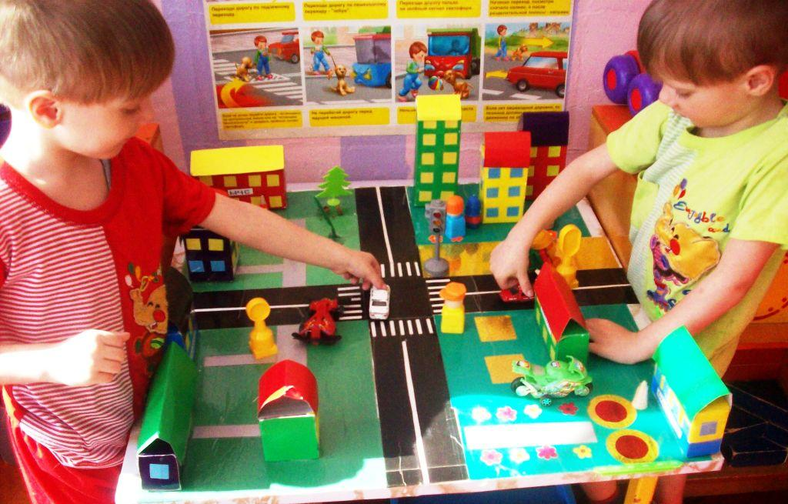  Игры по правилам ПБ | 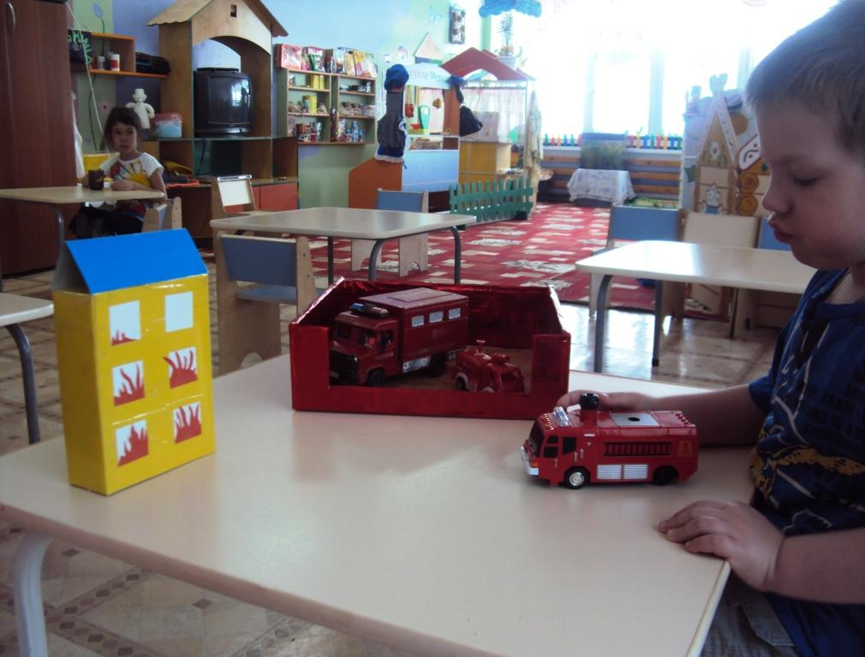  Макет пожарной части,  для игры за столом

Работа с детьми и социальными партнерами (вторая неделя):

- Образовательная ситуация на игровой основе по правилам пожарной безопасности «Пожар и пожарные в стихах и загадках», чтение художественной литературы «Рассказ о неизвестном герое», Б. Жидков «Пожар», Л. Толстой «Пожарные собаки».
- Экскурсия-практикум в пожарную часть «Юные огнеборцы».
- Игра викторина «Чтобы не было беды» (Приложение №2).
- Тактические учения по отработке плана эвакуации в случае возникновения пожара.
- Дидактическая игра «Огнеопасные предметы», «Причины пожаров», «Школа пожарных», Игра «Да и нет» (Приложение №3)

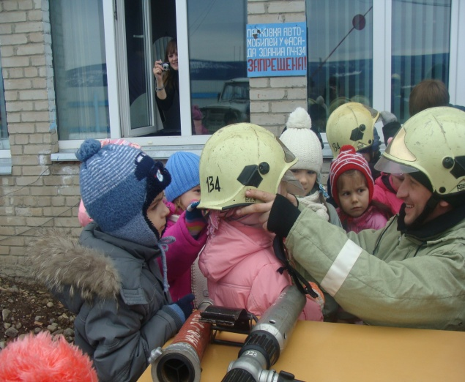  Знакомство с защитным костюмом пожарного-спасателя | 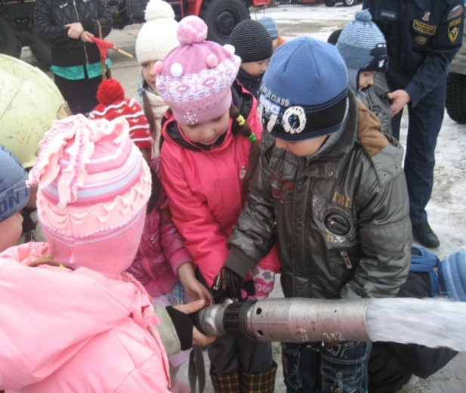  Конкурс «Потуши огонь»
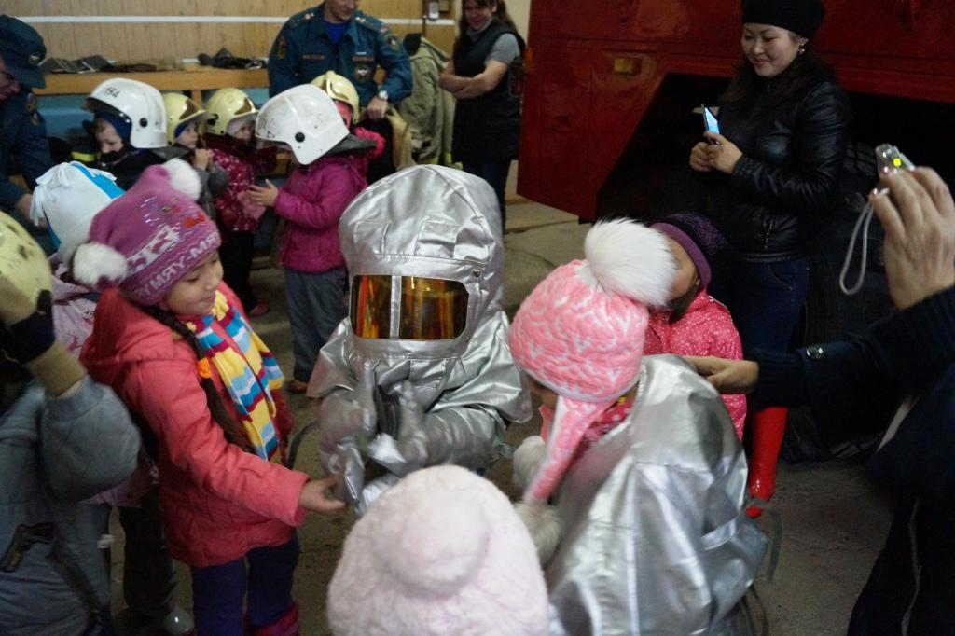  Конкурс «кто быстрее облачится в форму пожарного–спасателя» | 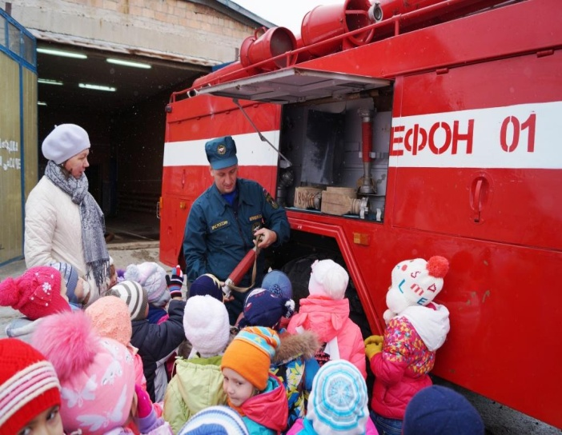  Экскурсия – практикум для малышей

Работа с детьми, родителями и социальными партнерами (третья неделя):

- Театрализованная деятельность, постановка сказки совместно с родителями «Лесной пожар» (Приложение №4).
- Конкурс детского творчества (дети – родители) «Тили – бом» (оценивают работы сотрудники пожарной части независимым голосованием).
- Досуг с детьми и родителями и социальными партнерами «Пожарные наши друзья» (Приложение №5).
- Выставка совместных работ детей и родителей «Пожарная безопасность глазами детей».

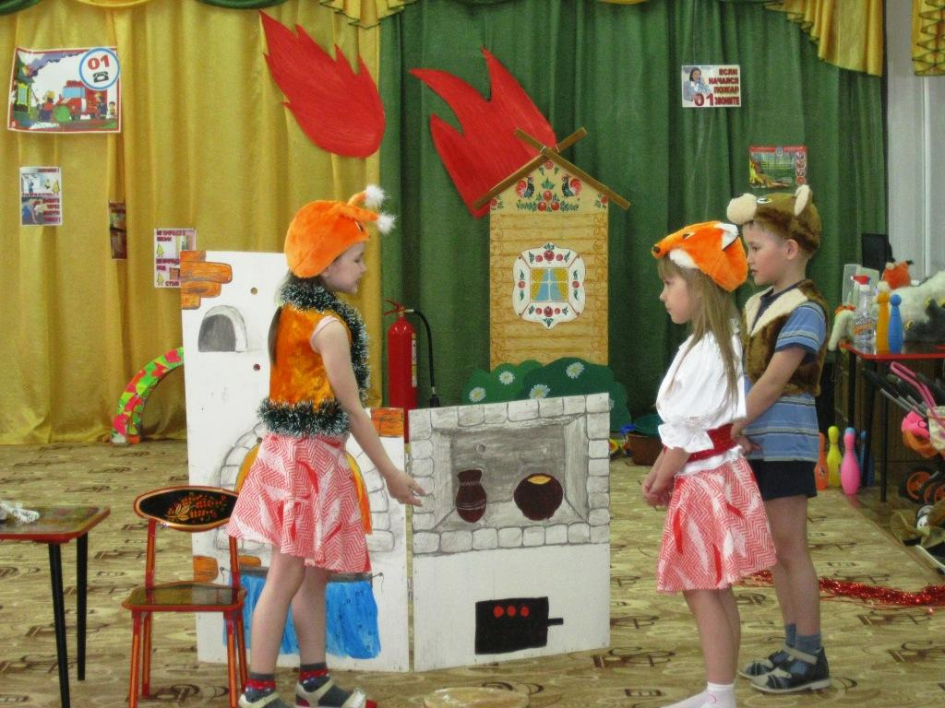 | 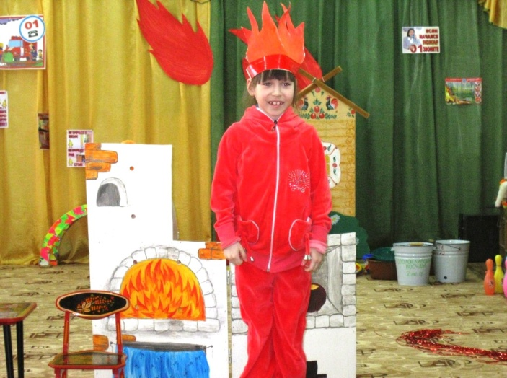  Театрализованная сказка «Лесной пожар»
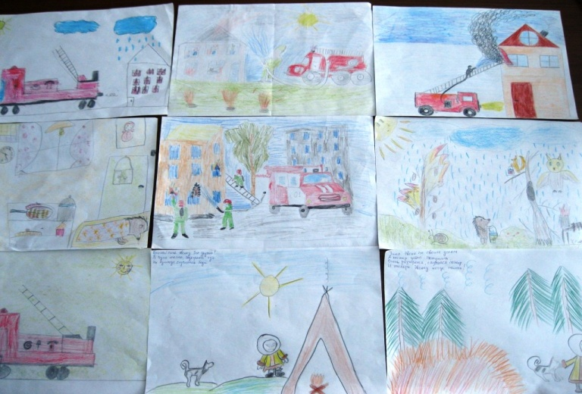  Конкурс детского творчества «Тили – бом» | 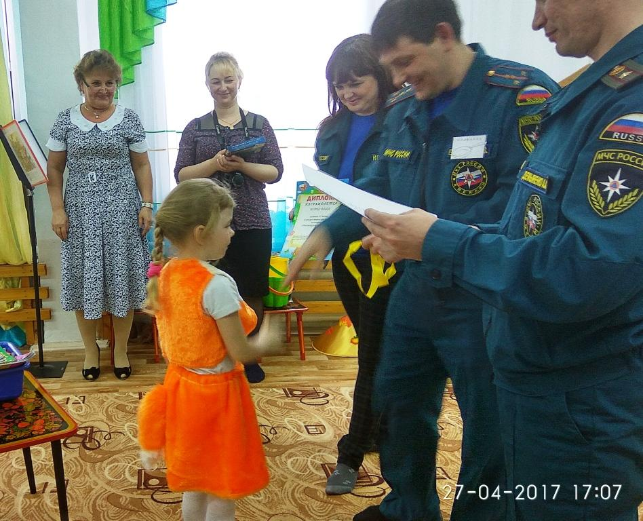  Награждение по результатам  конкурса «Тили - бом»
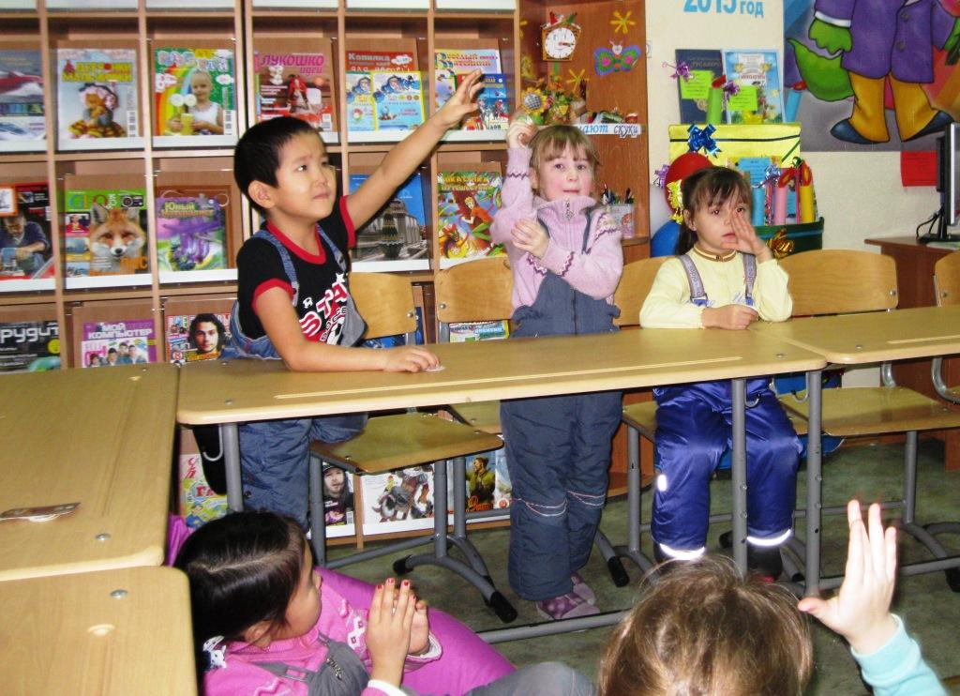  Библиоурок «Как огонь пришел к людям» | 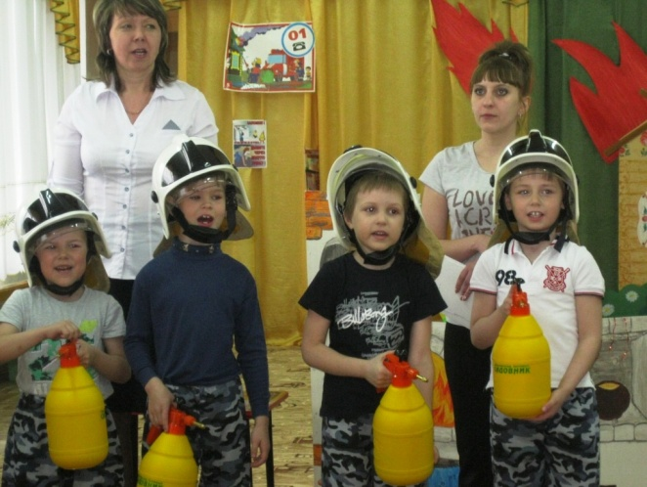  Игра викторина «Чтобы не было беды»
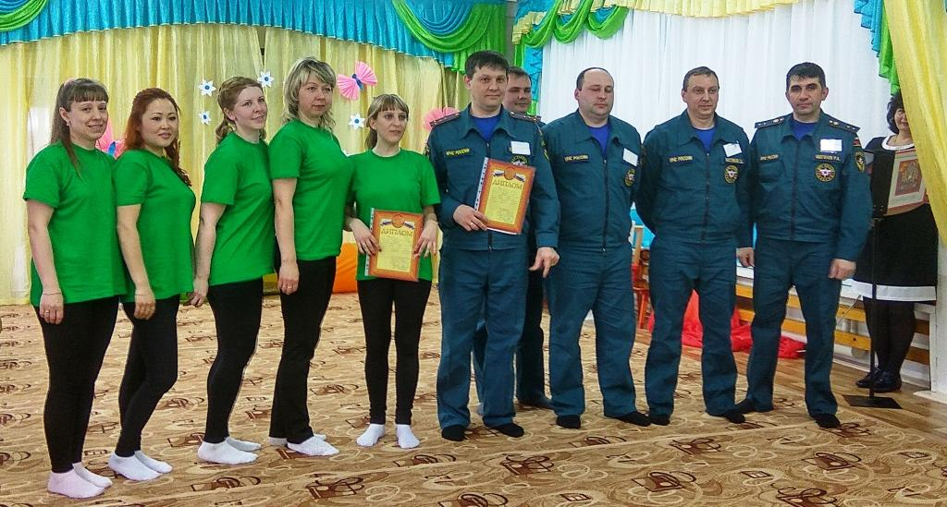
Досуг с детьми, родителями и социальными партнерами «Пожарные - наши друзья»
Результат:
В ходе реализации проекта у детей повысился уровень знаний о пожарной безопасности. Дети готовы самостоятельно решать задачи безопасного и разумного поведения в непредвиденных опасных для жизни ситуациях. В ДОУ для организации деятельности по пожарной охране и безопасности детей созданы необходимые условия. В группе организован уголок по пожарной безопасности, на игровой площадке оборудовано пожарное депо для сюжетно-ролевой игры в пожарных-спасателей.
В процессе активной совместной деятельности всех участников проекта у детей сформировались навыки осознанного безопасного поведения. Созданные в ДОУ условия способствовали усвоению и закреплению знаний детей о правилах пожарной безопасности.
Надеюсь, что данный проект вызовет практический интерес, послужит методическим материалом для педагогов ДОУ.
Список использованной литературы:
1. Аралина Н. А. Ознакомление дошкольников с правилами пожарной безопасности. – М.: Скрипторий 2003, 2007.
2. Карисова Ж.М. Сценарии мероприятий по пожарной безопасности.- Издательский торговый дом Корифей, Волгоград, 2010г.

3. Коган М. С. Осторожней будь с огнем утром, вечером и днем! – Новосибирск: Сиб. унив. изд-во, 2009.
4. Маршак С.Я. Пожар. Рассказ о неизвестном герое.- Москва, Детская литература, 1989г.
5. Прилепко Е. Ф. Пожарная безопасность для дошкольников. – М.: Скрипторий 2003, 2009.
6. Шорыгина Т. А. Беседы о правилах пожарной безопасности. – М.: Сфера, 2008.
7. Энциклопедия для детей. Дополнительный том. Личная безопасность. Меры предосторожности в повседневной жизни. Поведение в экстремальных ситуациях / Глав. ред. В. А. Володин. – М.: Аванта,2001.
Электронный Интернет-ресурс:
- http://festival.1september.ru
- http://ped-kopilka.ru
- http://www.allbest.ru

